JWL-6六级筛孔撞击式空气微生物采样器说明书
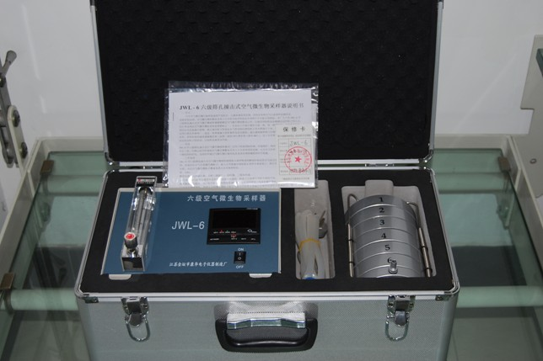
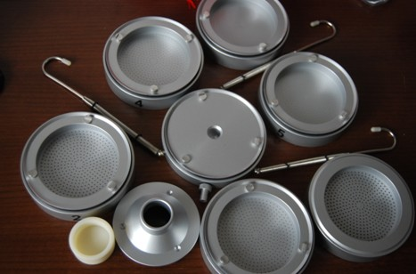

- 特点
当今空气微生物污染所造成的严重伤害，已越来越受到重视，因而对各种空气污染采样监测的需
求就更加迫切，空气微生物的数量及其大小分布乃是评价起危害的两个不可缺少的指标。本厂生产的JWL-6型
六级筛孔撞击式空气微生物采样器能够测定空气微生物的数量之外，它独有的特性是还能测出这些粒子的大小，
而后者是判定空气微生物危害的重要指标之一。它是由六个撞击器组合成一体，每一级实际是一个单级采样器，
利用6次反复撞击原理，绝大部分粒子特别是在气管及肺沉降的粒子基本都撞击下来，因而它采集到的粒子大小
范围自然比单级的广，这是一些单级撞击采样器所无法比拟的。撞击器的圆形喷口比裂隙式等喷口有更高的采样
效率。采样时相对湿度逐级地升高（由第一级的39％增至第六级的88％），这十分有利于脆弱的病原微生物，特
别是病毒粒子的存活，自问世以来常用不衰。
- 用途
JWL-6型六级筛孔撞击式空气微生物采样器可广泛用于疾病预防控制、环境保护、制药、发酵工业、
食品工业、生物洁净等环境的空气微生物数量及其大小分布的采样监测，以及有关科研、教学部门作空气微
生物的采样研究，为评价环境空气微生物污染的危害及其治理措施提供科学依据。
- 工作原理
JWL-6型六级筛孔撞击式空气微生物采样器模拟人体呼吸道的解剖结构及其空气动力学特征，采用惯用撞击原理，将悬浮在空气中的微生物粒子，按大小等级地分别收集在采样介质表面上，然后共培养及做进一步微生物分析，求出空气微生物粒子数量及其大小分布的特征。
- 结构
整套仪器由六级撞击器、主机（流量计）、定时器、三角架组成。
-撞击器是由六级带有微笑喷孔的铝合金圆盘组成的，圆盘下方放盛有采样介质的平皿，用三个弹簧挂钩把六级圆盘紧密地连接在一起。每个圆盘上环形排列400个尺寸精确的喷孔。当含有微生物粒子的空气进入采样口后，气流速度逐级增高，不同大小的微生物粒子按空气动力学特性分别撞击在响应的采样介质表面上。第一、二级类似人体上呼吸道捕获的粒子，第三级-第六级类似下呼吸道捕获的粒子，这就在相当程度上模拟了这些粒子在呼吸道的穿透作用和沉着部位。
五、技术参数
1.捕获率：≥98％
2.捕获粒子范围：
第一级 ＞7.0um 孔径1.18mm
第二级 4.7-7.0um 孔径0.91mm
第三级 3.3-4.7um 孔径0.71mm
第四级 2.1-3.3um 孔径0.53mm
第五级 1.1-2.1um 孔径0.34mm
第六级 0.65-1.1um 孔径0.25mm
3.采样流量28.3L/min（可调节）
4.交直流两用型 电源：AV220V DC：12V 功率：35W
5.体积：Φ108mm x 192mm 主机:长230mm x宽 145mm x 高170mm
6.重量：撞击器：1kg 主机：3kg
六、使用方法
(一)采样器的流量校正
FA-1型六级筛孔撞击式空气微生物采样器是28.3L/min，采样前校正好流量。
- 必须保证圆盘上孔眼通畅，然后按顺序将撞击器装配好，一手从上部按住撞击器，另一只手挂在三个弹簧挂钩。
- 用橡胶管连接撞击器出口→主机进气口，取下撞击器进气口的上盖。
- 将主机插上电源（AC220V），按下主机上“电源开关”，调节“流量调节”旋钮，使流量计转子稳定在28.3L/min。
(二)撞击器的清洗与消毒
1.用中性洗涤剂温水清洗撞击器，用超声波洗则更好，可除去喷孔的塞物。
2．若喷孔发生阻塞，用高压气流或配备的细针清除
3.六级撞击器使用70％酒精擦拭消毒。
（三）采样平皿的制备
1.一般需氧的空气微生物采样用普通琼脂培养基（培养基1.8％-2.0％）若采集特殊微生物(如高营养的病原因，病毒，真菌等)可选用相应的采样介质。
2. 平皿采用国产Φ90 x 18mm玻璃培养皿，用高压蒸汽灭菌后备用。
3.在无菌条件下用量杯往 平皿内倒入琼脂24-30ml，琼脂表面与高密圈（8mm）一平，以保证采样时喷孔与琼脂表面之间2-3mm的最佳撞击距离。
4.将加入采样介质的平皿，倒置放入37℃恒温培养箱中培养24小时，无杂菌生长方可使用
（四）现场采样
1.将三角架支开并锁紧，把三角架顶部调至水平，撞击器放在三角架的圆盘上，主机放在桌上或地上，用橡胶管连接 撞击器出气口→主机进气口。
2.顺序放入采样平皿，一手打开平皿盖，另一手迅速盖上撞击盘，然后按住撞击器上部，挂上三个弹簧挂钩。
放入和取出采样平皿时，必须戴口罩，以防口鼻排出细菌污染平皿。
3．打开撞击器进气口上盖，离开采样点2米之外，即可启动采样。可用定时器设定采样时间，参照定时器使用说明书
4.采样时间长短视所才空气环境的污染程度而定，但最好不超过30分钟，一面长时间的气流冲击致使采样介质脱水而影响微生物生长。
5.为了保持菌落计数的准确性，每个平皿的均落在250个以下为宜，一般室外空气环境采10分钟，室内空气环境采1-5分钟即可。
6.采样完毕后，取出采样平皿扣上盖子，注意顺序和编号号码，切勿弄错。
七、培养计数菌落
1.将采样后的平皿倒置于37℃恒温箱中培养48小时，对有特殊要求的微生物则放相应条件下培养。
2.计数各级平皿上的菌落数，一个菌落既是一个菌落形成单位（cuf）
八、结果计算
1.空气中微生物数量：是以每立方米空气中所含粒子数量表示之。
空气中微生物数量（cuf）/m³= 所有平皿菌落数 x 1000
采样时间（min） x 28.3（L/min）

2.空气中微生物大小分布：是以各级的菌落数占六级总菌落数百分比表示之
各级微生物粒子数％= 该级菌落数 x1000
六级总菌落数

时间定时器使用说明

1、.计时控制值设定
按一下SET键，仪表进入计时长度控制设定状态，此时仪表上排显示 t下排数据闪动，配合∧或∨键输入需要的数值，再按一下SET键仪表回到正常待机状态，这样即设定了计时长度控制值。计时长度值设为0时，取消计时功能。

2、计时时段及计时方式选择。
按SET键8秒钟仪表进入内层参数设定状态，循环按SET键仪表将出现下述内层参数。
配合∧或∨键输入需要的功能，再按SET键8秒钟仪表回到正常工作等待状态
。
参数 | 意义 | 范围
du | 计时时段 | 选择0： 0-9999小时  选择1： 0-9999分  选择2： 0-9999 秒  选择3： 0-99.99小时  选择4： 0-99.99分钟  选择5： 0-99.99秒
fu | 正计时  倒计时 | 选择0： 正计时  选择1： 倒计时

- 温控仪表性能参数(内层参数)的设定及参数说明
参数代号 | 参数含义 | 说 明 | 设置范围
AL1 | 上限报警 | 设定上限报警数值 | 0-量 程上限
AL2 | 计时启动偏差值 | 离设定温度差AL2值时启动计时 | 0-100度
Hy | 主输出回差 | 主输出动作不灵敏区 | 0-50
P | 比例带 | 若为0,为位式控制 | 1℃-200℃
I | 积分时间常数 | 若为零，取消积分控制作用 | 0-999秒
d | 微分时间常数 | 若设定为零，取消微分作用 | 0-999秒
t | 比例周期 | 调节输出动作周期 | 1-200秒
Sc | 测量值偏置 | 传感器误差修正 | -50℃-50℃
At | 开启/关闭自整定 | OFF：关闭；ON：开启 | OFF/ON
Lck | 参数锁 | 0:不锁定；1：锁定除设定值外的参数；2：锁定所有参数 | 0-2

